ЗВІТ З ЛАБОРАТОРНОЇ РОБОТИ №2

за курсом "Програмування та алгоритмічні мови "

студента/студентки групи ПC-24-1

HarryJamesPotter/HermioneJeanGranger

кафедри Ґрифіндор/Слізерин, ДНУ

2024/2025

1. Постановка задачі

Скласти звіт по виконаним завданням, та завантажити звіт та коди програм на GitHub.

Для цього, створити репозиторій: TheBasicsOfProgrammingCppCourse

Та потім створити папку

TheBasicsOfProgrammingCppCourse/Lab2/…

1. Задача Hello World:

==================

Складіть програму “Hello World”, котра виводить на екран текст привітання:

“Hello, world!”

1. Задача SQUARE

==================

Складіть програму SQUARE, котра виводить на екран квадрат в текстовому режимі (консоль). Для малювання квадрату використовуйте символи тексту.

1. Задача Bytes Calculator

==================

Bytes Calculator – що, за допомогою функції sizeof() виведе розміри базових типів на екран.

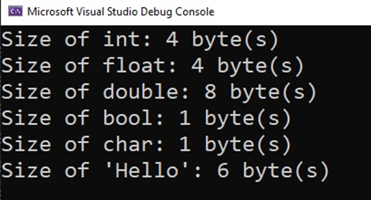

1. Задача ANKETA

==================

Складіть програму ANKETA, котра виводить на екран анкетні дані автора програми (прізвище, ім'я, по батькові, стать, дата народження, адреса, номер телефону, місце навчання, група, хоббі).

Приклад роботи програми:

Прізвище : Gates Ім'я : William Henry

По батькові : William

Стать : чоловіча

Дата народження : 1955-10-28

Адреса : One Microsoft Way, 1, NY, USA

Номер телефону : +380 12 3456789

Місце навчання : ФПМ, ДНУ ім. Олеся Гончара

Група : ПА-22-7

Хоббі : програмування

2. Вихідний текст програми розв’язку задачі:

**Source Files**

#include <iostream>

#include <cstring>

#include <Windows.h>

using namespace std;

int main()

{

SetConsoleOutputCP(1251);

//задача 1

cout << "задача 1:" << endl;

cout << "Hello, world!\n\n";

//задача 2

cout << "задача 2:" << endl;

cout <<"|||||||" << endl;

cout <<"|||||||" << endl;

cout <<"|||||||" << endl;

cout<<endl;

//задача 3

cout << "задача 3:" << endl;

const char hello[] = "Hello";

cout << "Size of int: " << sizeof(int) << " byte(s)" << endl;

cout << "Size of float: " << sizeof(float) << " byte(s)" << endl;

cout << "Size of double: " << sizeof(double) << " byte(s)" << endl;

cout << "Size of bool: " << sizeof(bool) << " byte(s)" << endl;

cout << "Size of char: " << sizeof(char) << " byte(s)" << endl;

cout << "Size of 'Hello': " << sizeof(hello) << " byte(s)" << endl;

cout << endl;

//задача 4

cout << "задача 4:" << endl;

cout << "Прізвище: Бушина" << endl;

cout << "Ім'я: Ольга" << endl;

cout << "По батькові: Владиславівна" << endl;

cout << "Стать: жіноча" << endl;

cout << "Дата народження: 2006-12-23" << endl;

cout << "Адреса: One Microsoft Way, 1, NY, USA" << endl;

cout << "Номер телефону: +380 68 787 40 16" << endl;

cout << "Місце навчання: ФПМ, ДНУ ім. Олеся Гончара" << endl;

cout << "Група: ПC-24-1" << endl;

cout << "Хоббі: програмування" << endl;

}

3. Опис інтерфейсу програми

**Результат роботи програми:**

